
Bem-vindo ao Word
  - Instruções que você pode editar, compartilhar
  - e imprimir
Ao contrário dos antigos guias de usuários, este documento é seu para adaptar exatamente às suas necessidades. Durante a leitura, você conhecerá algumas noções básicas sobre o Word, mas este documento não serve só para ser lido. Ele também pode ser editado para você aprender na prática.
Para praticar o uso dos recursos do Word, procure o texto Experimente em vermelho ao longo do documento.
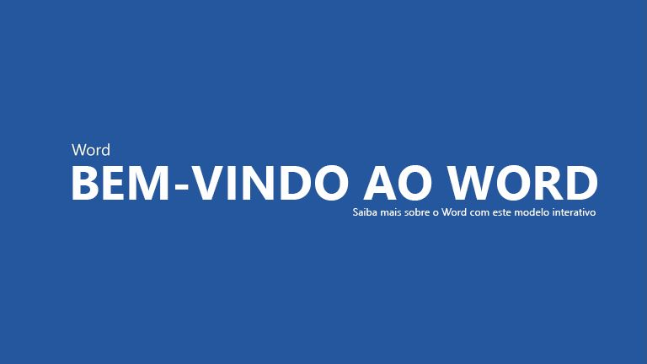 | Economia de tempo: Se você tem apenas um minuto e deseja ver como isso funciona, assista a este Vídeo: Bem-vindo ao Word.

Escreva com eloquência, com uma pequena ajuda
O Word verifica automaticamente a ortografia e a gramática e marca erros ortográficos com um sublinhado ondulado vermelho. As falhas gramaticais são marcadas com um sublinhado azul duplo.
Experimente: posicione o cursor no final do parágrafo e pressione Enter para iniciar um novo parágrafo. Escreva uma frase com alguns erros de ortografia ou gramaticais e pressione Enter para concluir o parágrafo.
Clique com o botão direito no texto marcado com sublinhados ou pressione F7. Escolha uma sugestão para corrigir os erros.
Conte com o Word para contar as palavras
Experimente: pressione Enter após esta linha e digite algumas palavras.
A barra de status na parte inferior da janela mantém uma contagem constante de palavras no documento.

Salve para depois, acesse de onde estiver
Ao salvar este documento no OneDrive, é possível abri-lo de praticamente qualquer lugar: em um computador, tablet ou telefone. Suas alterações são salvas automaticamente.
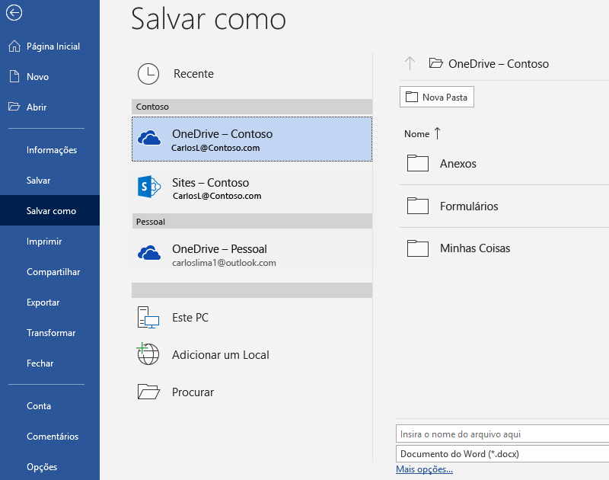
Experimente: selecione Arquivo > Salvar Como, depois o OneDrive e dê um nome a este documento.
Se você entrar no Office 365 em outro dispositivo, este documento estará na sua lista de arquivos recentes. É possível continuar de onde parou, mesmo que você tenha deixado o documento aberto no computador que está usando agora.
Compartilhe e colabore
Com este documento salvo no OneDrive, é possível compartilhá-lo com outras pessoas. Elas nem precisam do Word para abri-lo.
Experimente: Selecione Compartilhar e envie um link para este documento. (Atalho de teclado: Alt+A+Z ou Alt+Z+S).
Para enviar o link, digite o endereço de email da outra pessoa ou copie o link, colando-o em uma mensagem ou chat. Se quiser que ela leia o documento, mas não edite, defina a permissão dela como somente exibição.
Se ela não tiver o Word, o documento abrirá no navegador da Web, no Word Online.

Adicione efeitos visuais com imagens da Web
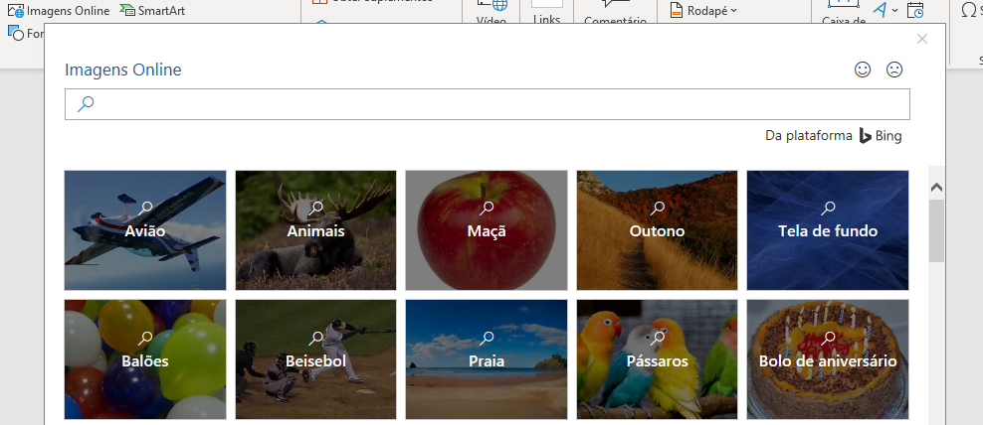
O Word funciona com o Bing para dar acesso a milhares de imagens que podem ser usadas nos seus documentos.
Experimente: pressione Enter após esta linha para criar uma linha em branco:
- Com o cursor no espaço em branco acima, vá para a guia Inserir, selecione Imagens Online e procure por algo, como clip-art filhote de cachorro.
- Selecione a imagem desejada e depois Inserir.

Formate o texto para deixar a sua mensagem mais visual
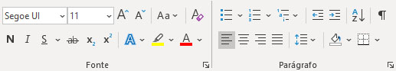
Para formatar, selecione o texto e depois um botão na área Fonte ou Parágrafo na guia Página Inicial.
Experimente: selecione o texto nas linhas abaixo e escolha as opções de formatação de modo que ele seja um exemplo da formatação que descreve:
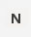 | Negrito (atalho de teclado: Ctrl+N)
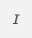 | Itálico (atalho de teclado: Ctrl+I)
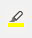 | Realce
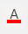 | Cor da fonte
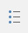 | Marcadores
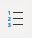 | Numeração
Dica profissional: caso tenha selecionado palavras inteiras para este exercício, você notou que o Word exibiu uma pequena barra de ferramentas, com as opções de formatação de fonte?
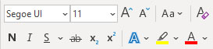
Com isso e os atalhos de teclado, como Ctrl+N e Ctrl+I, você economiza tempo por não precisar ir para a guia Página Inicial o tempo todo.
Faça mágica: use Estilos de Título
O título desta parte ("Faça mágica: use Estilos de Título") é semelhante a outros títulos neste documento, mas não é tão útil. Ele é formatado com as configurações de fonte (fonte, tamanho e cor), enquanto outros títulos são formatados com um Estilo de Título (Título 1, para ser mais exato).
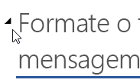 | Está vendo o triangulo pequeno ao passar o mouse sobre os outros títulos?  Você pode recolher ou expandir tudo sob um título, como uma estrutura de tópicos. Mas neste não está funcionando. Vamos corrigir isso.
Experimente: aplique o estilo Título 1:
- Posicione seu cursor em alguma parte do título acima ("Faça mágica: use Estilos de Título"), mas não selecione nada.
- Na guia Página Inicial, localize Estilos e selecione Título 1 (atalho de teclado Ctrl+Alt+1).
Pronto! Agora parece um título e também se comporta como um.
Faça uma transformação instantânea no seu documento
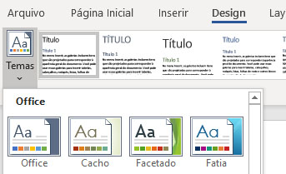
Com os conjuntos de estilos e temas você altera completamente a aparência do seu documento em um instante. Eles funcionam melhor quando o documento é formatado com estilos (portanto, é bom termos corrigido esse Estilo de Título acima).
Experimente: explore conjuntos de estilos e temas:
- Na guia Design, selecione Temas e escolha um tema no menu suspenso.
Veja como a galeria de conjuntos de estilos é atualizada para refletir o tema escolhido.
- Selecione um tema desejado no menu suspenso e clique para aplicar.
Apenas por diversão
Se você tiver um pouco mais de tempo, experimente isto.
Experimente: localizar e substituir
Pressione Ctrl+U e use Localizar/Substituir para substituir todas as instâncias de Experimente por Eu experimentei.
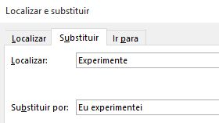
Experimente: quebrar o texto em torno de imagens
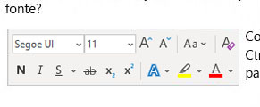
Algumas das imagens neste documento estão colocadas ao lado de um parágrafo de texto. Experimente explorar a quebra de texto: selecione a imagem aqui, vá para Formatar > Quebrar de Texto Automática e use as teclas de direção para cima/baixo para navegar pelas opções e visualizar os resultados.
Ajuda do Word
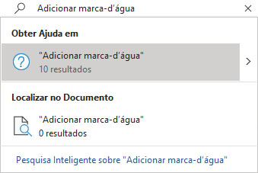
A caixa de pesquisa Diga-me levará você direto para os comandos e para a Ajuda no Word.
Experimente: para obter ajuda:
- Vá para Pesquisar na parte superior da janela.
- Digite o que você deseja fazer.
Por exemplo, digite:
- Adicionar marca-d’água para ter acesso rápido ao comando de marca d’água.
- Ajuda para acessar a ajuda do Word.
- Treinamento para ver a lista de cursos de treinamento do Word.
- Novidades para ver uma lista com as atualizações mais recentes do Word

Compartilhe sua opinião
Envie seus comentários sobre este modelo para que possamos fornecer um conteúdo realmente útil. Obrigado!


